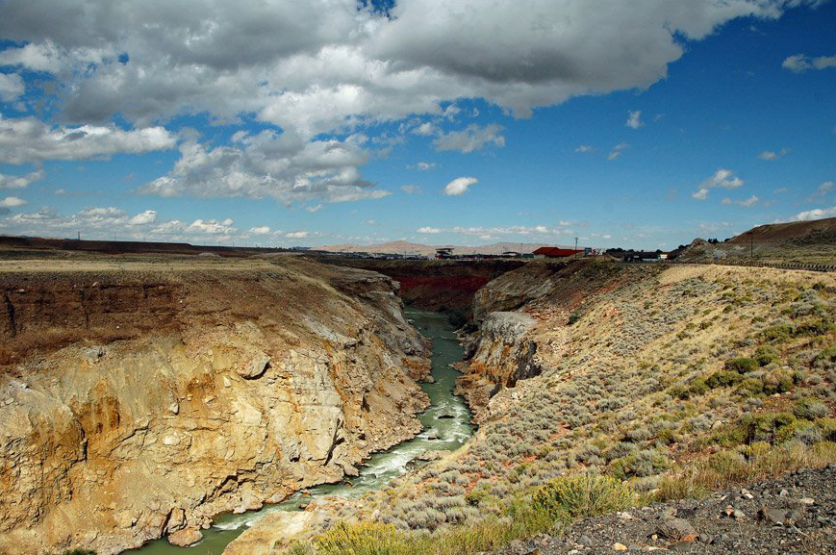
Côte Ouest du Canada et USA

Du 03/08/2014 au 17/08/2014
www.calc-minier.fr
2014 - Canada


Résumé
Remplacez ce texte par le vôtre. Vous pouvez également remplacer les images (sur la page précédente et à droite) par les vôtres.
N’oubliez pas de mettre à jour la table des matières sur la page suivante après avoir inséré votre contenu dans le document.

Table des matières
Résumé 1
Table des matières 2
Voyage 3

Voyage
DIMANCHE 03 AOUT 2014
Voiture CAT.C-INTERMEDIATE PACK H pour 14 jours
Hotel ACCLAIM HOTEL CALGARY AIRPORT - 1 nuit
STANDARD AB - Logement seul
LUNDI 04 AOUT 2014
Hotel Glacier Park Lodge – GLACIER NATIONAL PARK 1 nuit
Great Northern Wing - Logement seul
MARDI 05 AOUT 2014
Hotel Shilo Inn & Suites – HELENA 1 nuit
CH. STANDARD - Logement seul -
MERCREDI 06 AOUT 2014
Hotel DAYS INN WEST YELLOWSTONE - 2 nuits
Queen Standard (2 Lits Queen S - Logement seul
VENDREDI 08 AOUT 2014
Hotel STAYBRIDGE SUITES MISSOULA - 1 nuit
Suite 1 Chambre (2 Lits Double
Petit déjeuné américain
SAMEDI 09 AOUT 2014
Hotel EMBASSY SUITES SEATTLE - TACOM - 1 nuit
2 Room Suite (2 Doubles) Non S
Petit déjeuner américain
DIMANCHE 10 AOUT 2014
Hotel WEDGEWOOD HOTEL & SPA –VANCOUVER 1 nuit
1 KING + QUEEN SOFA BED - Logement seul
LUNDI 11 AOUT 2014
Hotel INN AT LAUREL POINT – VICTORIA 1 nuit
NORTH WING HARBOURVIEW - Logement seul
MARDI 12 AOUT 2014
Hotel COAST BLACKCOMB SUITES AT WHISTLER - 1 nuit
1 KING BED + 1 SOFA BED - Logement seul
MERCREDI 13 AOUT 2014
Hote HOTEL ALPINE MEADOWS RESORT –CLEARWATER 1 nuit
FORMERLY DUPLEX CHALET - Logement seul
JEUDI 14 AOUT 2014
Hotel LOBSTICK LODGE –JASPER 1 nuit
KITCHEN - Logement seul
VENDREDI 15 AOUT 2014
Hotel DEER LODGE LAKE LOUISE - 1 nuit
LODGE ROOM - Logement seul
SAMEDI 16 AOUT 2014
Hotel HOTEL DELTA BOW VALLEY –CALGARY 1 nuit
DELTA ROOM CB - Logement seul
DIMANCHE 17 AOUT 2014
Vol Départ : 23h59
(vol réservé par vos soins) Vol XXX000

